

**2024中国(西安)国际现代能源工业博览会**

China(xi’an) International Modern Energy Industry Expo 2024

**时间：2024年3月14日至17日 地点：中国·西安国际会展中心(浐灞)**

Date: March 14~17, 2024 Venue: Xi’an Silk Road International Exhibition Center, China

# 邀 请 函

Web：[www.co2ne.cn](http://www.co2ne.cn)

指导单位：

美国机械制造技术协会

意大利机械工业联合会

韩国工作机械学会

中国国际贸易促进委员会西安市分会

全国高科技节能减排中心

西安市博览事务中心

全国工商联新能源商会

**—— 主办单位——**

中国通信工业协会

中国机械工业联合会

西安市工业和信息化局

西安市科学技术协会

陕西省电源学会

陕西省机械工业联合会

三联国际会展集团

**—— 协办单位——**

成都市环境保护局

西安市工商业联合会

陕西省节能协会

陕西省环境保护产业协会

陕西省设备管理协会

陕西省装备制造业协会

陕西省机械工程学会

陕西省工业经济联合会

陕西省工商业联合会

陕西省科学技术协会

陕西省环境保护厅

陕西省科学技术厅

全国节能减排监测管理中心

**—— 承办单位——**

上海展窑展览服务有限公司

支持单位：

国家能源咨询专家委员会

中国投资协会能源投资专业委员会

中国节能协会

中国城市能源变革产业发展联盟、内蒙古现代能源经济研究院、清华大学、交通大学

中国能源研究会碳中和专委会、中国能源新闻网

国际能源网、国际新能源网、人民网、中国能源产业发展网、中国能源网、中国新能源网特变电工新能源、金风科技、拉法基豪瑞集团、中国三峡新能源、启迪清洁能源、中节能咨询、国家能源集团、海尔智慧能源、百度智慧能源、中国华能集团、华业阳光新能源、一机集团、北奔、韵升股份、中国中煤能源、榆林能源集团、山东能源、国家电投、广东能源、大唐、内蒙古伊泰、新奥集团、晋能清洁能源、正泰新能源

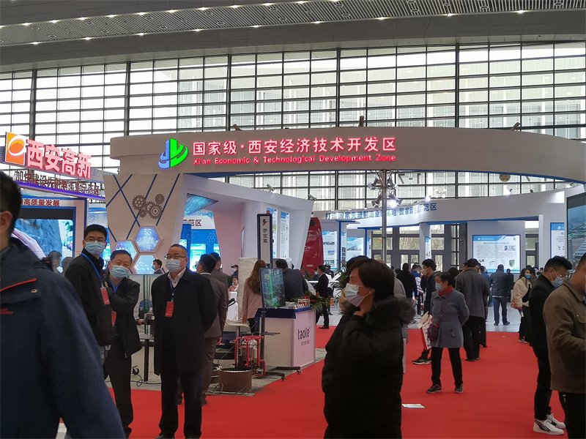

**展会概况·** **Exhibition Overview：**

国家能源局印发《“十四五”现代能源体系规划》，提出能源保障更加安全有力、能源低碳转型成效显著、能源系统效率大幅提高、创新发展能力显著增强、普遍服务水平持续提升等目标。主要阐明中国能源发展方针、主要目标和任务举措，能源研发经费投入年均增长7%以上，加快构建现代能源体系、推动能源高质量发展的总体蓝图和行动纲领。“我国步入构建现代能源体系的新阶段”：能源安全保障进入关键攻坚期，能源低碳转型进入重要窗口期，现代能源产业进入创新升级期。

“能源革命”为新一轮全球性的“革命”。"互联网+能源"的第四次能源革命逐渐成为传统能源的转型方向，简称“能源4.0”。“能源4.0”实现了多种能源累加综合效应，实现了能源从消耗到产生之间的环环相扣，自身具备“智慧、协作、进化”的生命体特征。探究能源4.0发展模式有助于解决传统能源发展问题，保障国家能源安全,使中国经济在新的能源模式带动下继续高效发展，产业能源互联网。加快能源领域关键核心技术和装备攻关，推动绿色低碳技术重大突破，加快能源全产业链数字化智能化升级。

为响应能源安全新战略，推进能源生产和消费革命，构建清洁低碳、安全高效的能源体系，深化能源消费、技术革命及国际合作，坚定不移地推动“十四五”时期能源高质量发展、能源数字化转型，打造一个综合性国际化的现代能源盛会，以“清洁低碳，安全高效”为主题，将联合举办2024中国（西安）国际现代能源工业博览会。

2024年预计数据

1600+中外品牌参展 90000+展览面积 100000+专业观众 30+论坛及赛事活动

在秉承历届展会国际化、专业化、市场化的基础上，将强化提升服务质量，促进交流对接的新理念，充分发挥陕西“一带一路”中心区域的作用，在展区设置、会期活动、观众组织、宣传推广、会务接待等方面力求推陈出新、挖掘亮点。2023年吸引了来自美国、意大利、英国、加拿大、法国、德国、日本、韩国、瑞典、瑞士、新加坡及我国香港和台湾地区等二十多个国家和地区知名企业积极参与，山东省、苏州市（张家港、常熟、太仓、昆山、吴江、吴中、相城、工业园区、高新区）、东莞市等省区及陕汽、达升机器人、安森智能、山崎马扎克、宁波海天、通快、江苏亚威、杭州丽伟、北京北一、纽威数控、上海特略、西安北村、山东威达、科德数控、宁波天瑞、三菱电机、奔腾激光、山东蒂德、立扬数控、东莞巨冈、广东普拉迪、上银科技、上海普睿玛、苏州东昱、爱克（苏州）、得力集团、哈尔滨轴承、红波按钮、西安阿尔法、浙江金莱勒、先临三维、空气产品、上海岩本、西安港国润、上海金泓格、西安中田、巴鲁夫、山东盛源、西安保力强、深圳佳顺、健和兴、捷诺克、广东汉德、西安敏硕、哈工智能、钱江机器人、柴孚机器人、海康威视、创能、阿斯顿、鲲化、威夫斯、美大博文等1600余家参展，96932名观众，现场成交117.4亿元。西安市工业和信息化局组织西安高新区、经开区、西咸新区、航天基地、航空基地以及各区县工业园区、企业参展，全方位宣传产业资源和政策优势，充分展示出西安市的综合工业实力。聚集高端装备制造研发设计、生产加工、制造服务资源，展示创新、绿色、开放发展的新成果，促进能源实体产业与互联网、大数据、人工智能深度融合，为加快现代能源工业强国建设步伐助力。

**同期活动·Concurrent Events：**

中国能源、环境和经济的可持续发展

探讨中外能源的互补合作，以创新发展推动能源革命

第七届现代能源产业品牌发展论坛

能源“十四五”规划落实高端闭门会

创新发展引领低碳城市建设峰会

中国能源产业的诊断及国际应对措施

特高压、智能电网与能源互联网

探索传统能源清洁高效利用的途径和措施

氢能、核能、光伏、风能等新能源技术

“双碳”背景下石油石化转型发展论坛

促进环境友好型能源开发与生态综合治理

能源产业转型创新成果发布

**参展范围·Scope of exhibits：**

1. 现代能源企业形象展区：主要展示能源企业十三五发展成就及展望，以及能源企业在能源互联网、5G+智慧矿山、能源清洁化的建设成就等。

2. 资源型城市展区：主要展示资源型城市十三五发展成就及展望，包括资源型城市转型发展、能源革命、能源互联网、高端智能制造、生态环境保护、重大项目招商等多个方面。

3. 能源互联网：大数据、人工智能、区块链、分布式能源、5G+智慧矿山、智慧物流、特高压与智能电网。

4. 煤炭展区：煤矿智能化综采成套设备，煤矿智能化、无人化、清洁化技术设备，通风除尘设备、防爆设备、电气设备、露天矿用设备等。

5. 现代能源展区：太阳能与光伏发电，风力发电技术及设备，氢能、核能等新型能源技术及设备。

6. 综合展区：新能源汽车、能源金融服务、能源交易平台、运煤港口、电力铁塔、储能电池等。

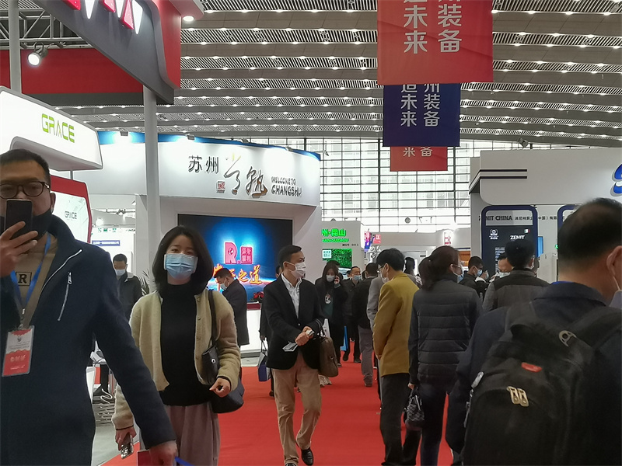

**目标观众·Visiting audience：**

1. 立足西安辐射全国

本届展会立足关中平原城市群核心城市、国务院批复确定的我国西部地区重要的中心城市、北方第一个获得国家层面批复的都市圈——西安，高端定位、区位优势使展会成为了西部地区政府机构、能源主管部门、国内外能源企业、科研/高校机构、金融机构等单位调研行业发展的理想平台。旨在积极响应能源安全新战略，搭建多种能源高效互补、综合供应与服务的国际化跨界合作交流平台，推动能源产业革命，为我国能源发展道路探索新未来。

1. 全国专业观众邀请

邀请陕西省内及周边省市地区的政府、发改委、主管部门领导，国家两院院士、高新技术企业、设备生产商及制造商，北京、天津、上海、内蒙、山西、山东、河南、甘肃、青海、宁夏、湖北、四川、重庆等地的煤炭、新能源、现代能源专业观众参观展会，扩大行业影响力至全国。

1．各省、市能源工业、节能工作主管部门负责人

2．能源产业相关企事业单位负责人

3．能源相关专业协会，地方政府领导

4．服务于能源领域的金融、风险投资机构、信息化、环保节能、安防、物流企事业单位负责人

5．国际能源专家、国际大型能源企业及能源配套及相关企业负责人

6．国家级科研机构、能源大专院校科研人员等

1. 热点为核、内容为先的高质量会议

展会同期举办中国能源4.0峰会、现代能源发展论坛、能源转型创新成果、智慧能源、智慧矿山、5G大数据中心与网络信息安全、投融资、机器人、绿色矿山、清洁能源等专题论坛。论坛均以现代能源热点为内核、内容质量为优先级，特别邀请业内影响力人物为参展商提供精准、丰富、实用、前沿的技术成果及经验。为参展商提供了与能源央（国）企交流良机，为我国能源产业发展与品牌建设出谋划策。

**参展费用·Booth Rate：**

**1. 展位收费：**

**国内企业：**光地1200元/平米，标准展位12000元/个

**国际企业：**光地350美元/平米，标准展位3500美元/个

注：A.标准展位配备：展位地毯铺设、中英文双语楣板字、咨询桌一张、折椅两把、射灯或日光灯两个、220V 插座一个。

B.订光地的展商自行负责展位布置的所需费用。

**2. 技术交流会/新品发布会：**

展会期间，组委会将协助参展企业举办各种技术交流或发布会，详情请咨询大会组委会。

**3. 广告服务：**

**1) 展会会刊广告：**

|  |  |  |  |  |  |
| --- | --- | --- | --- | --- | --- |
| **封  面** | **扉  页** | **封  二** | **封  三** | **封  底** | **彩色内页** |
| 20000元 | 13000元 | 12000元 | 10000元 | 15000元 | 6000元/版 |

2) 推荐广告

|  |  |  |  |  |  |
| --- | --- | --- | --- | --- | --- |
| **参观券** | **广告牌** | **幕墙广告** | **胸 牌** | **彩虹门** | **手提袋** |
| 8000元/万张 | 30000元 | 60000元/块 | 20000元 | 10000元/个 | 1万元/千个 |

[西部能博会](http://www.shixincrm.com/survey/index.html?questId=f24488a67c654f9b926f20adc8735ab4) [观众中心](http://www.shixincrm.com/survey/index.html?questId=b33a812b030046ed9425f186968b65b8) [媒体中心](http://www.meie-china.com/cntlist_exbNews_1.html) [展馆交通](http://www.meie-china.com/exbMap.html) [下载中心](http://www.meie-china.com/cntlist_download_1.html)

**参展程序·Exhibition Procedure：**

1. 请详细填写《参展报名表》，签字并加盖公章后邮寄至组委会。

2. 展位安排原则：“先申请、先预定、先付款、先确定”，协办单位可优先安排。

3. 参展企业必须保证展品及产品包装及宣传资料不涉及侵权行为。

4. 有关展品运输、酒店接待、展台搭建等事宜，将于会前三十天将《参展商手册》寄送至各参展商。

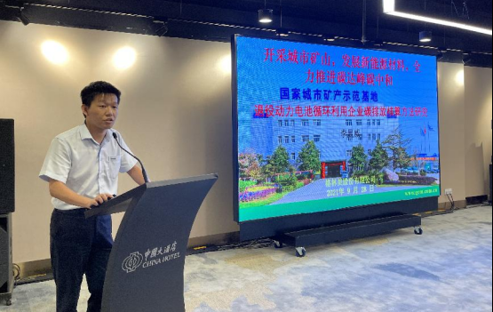

**2024中国(西安)国际现代能源工业博览会组委会：**

**Organizing Committee of** China (Xi'an) International Modern Energy Industry Expo 2024**:**

**联系人：北方地区 李经理134 3988 0025**

**南方地区 杨 生 137 1049 1808**

**电话：86-29-8458 4816**

**QQ： 274402319**

**International Division：**

**Contacts: Jimmy**

**WeChat: 13482165724**

**E-mail: sales@kilnexpo.com**

**地址\ Add：**陕西省西安市灞桥区会展一路1399号

2024西部能博会、2024西安现代能源展、2024陕西能源工业展